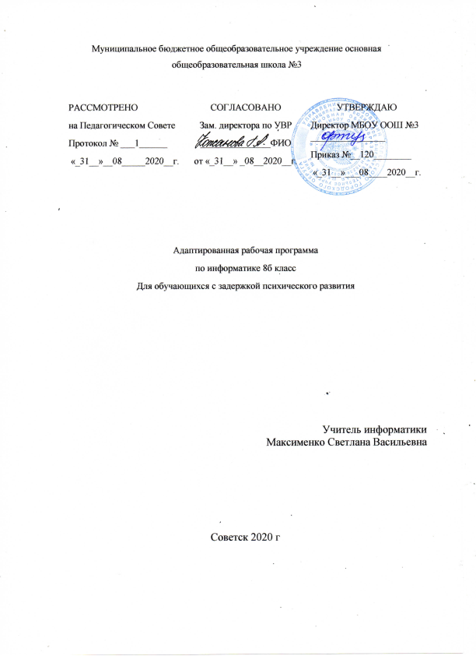

Оглавление

Планируемые результаты 2
Содержание программы 4
Тематическое планирование 6

- Планируемые результаты.

Личностные результаты – это сформировавшаяся в образовательном процессе система ценностных отношений учащихся к себе, другим участникам образовательного процесса, самому образовательному процессу, объектам познания, результатам образовательной деятельности. Основными личностными результатами, формируемыми при изучении информатики в основной школе, являются:
- наличие представлений об информации как важнейшем стратегическом ресурсе развития личности, государства, общества;
- понимание роли информационных процессов в современном мире;
- владение первичными навыками анализа и критичной оценки получаемой информации;
- ответственное отношение к информации с учетом правовых и этических аспектов ее распространения;
- развитие чувства личной ответственности за качество окружающей информационной среды;
- способность увязать учебное содержание с собственным жизненным опытом, понять значимость подготовки в области информатики и ИКТ в условиях развития информационного общества;
- готовность к повышению своего образовательного уровня и продолжению обучения с использованием средств и методов информатики и ИКТ;
- способность и готовность к общению и сотрудничеству со сверстниками и взрослыми в процессе образовательной, общественно-полезной, учебно-исследовательской, творческой деятельности;
- способность и готовность к принятию ценностей здорового образа жизни за счет знания основных гигиенических, эргономических и технических условий безопасной эксплуатации средств ИКТ.

Метапредметные результаты – освоенные обучающимися на базе одного, нескольких или всех учебных предметов способы деятельности, применимые как в рамках образовательного процесса, так и в других жизненных ситуациях. Основными метапредметными результатами, формируемыми при изучении информатики в основной школе, являются:
- владение общепредметными понятиями «объект», «система», «модель», «алгоритм», «исполнитель» и др.;
- владение информационно-логическими умениями: определять понятия, создавать обобщения, устанавливать аналогии, классифицировать, самостоятельно выбирать основания и критерии для классификации, устанавливать причинно-следственные связи, строить логическое рассуждение, умозаключение (индуктивное, дедуктивное и по аналогии) и делать выводы;
- владение умениями самостоятельно планировать пути достижения целей; соотносить свои действия с планируемыми результатами, осуществлять контроль своей деятельности, определять способы действий в рамках предложенных условий, корректировать свои действия в соответствии с изменяющейся ситуацией; оценивать правильность выполнения учебной задачи;
- владение основами самоконтроля, самооценки, принятия решений и осуществления осознанного выбора в учебной и познавательной деятельности;
- владение основными универсальными умениями информационного характера: постановка и формулирование проблемы; поиск и выделение необходимой информации, применение методов информационного поиска; структурирование и визуализация информации; выбор наиболее эффективных способов решения задач в зависимости от конкретных условий; самостоятельное создание алгоритмов деятельности при решении проблем творческого и поискового характера;
- владение информационным моделированием как основным методом приобретения знаний: умение преобразовывать объект из чувственной формы в пространственно-графическую или знаково-символическую модель; умение строить разнообразные информационные структуры для описания объектов; умение «читать» таблицы, графики, диаграммы, схемы и т.д., самостоятельно перекодировать информацию из одной знаковой системы в другую; умение выбирать форму представления информации в зависимости от стоящей задачи, проверять адекватность модели объекту и цели моделирования;
- ИКТ-компетентность – широкий спектр умений и навыков использования средств информационных и коммуникационных технологий для сбора, хранения, преобразования и передачи различных видов информации, навыки создания личного информационного пространства (обращение с устройствами ИКТ; фиксация изображений и звуков; создание письменных сообщений; создание графических объектов; создание музыкальных и звуковых сообщений; создание, восприятие и использование гипермедиасообщений; коммуникация и социальное взаимодействие; поиск и организация хранения информации; анализ информации).

Предметные результаты включают в себя: освоенные обучающимися в ходе изучения учебного предмета умения, специфические для данной предметной области, виды деятельности по получению нового знания в рамках учебного предмета, его преобразованию и применению в учебных, учебно-проектных и социально-проектных ситуациях, формирование научного типа мышления, научных представлений о ключевых теориях, типах и видах отношений, владение научной терминологией, ключевыми понятиями, методами и приемами. В соответствии с федеральным государственным образовательным стандартом общего образования основные предметные результаты изучения информатики в основной школе отражают:
- формирование информационной и алгоритмической культуры; формирование представления о компьютере как универсальном устройстве обработки информации; развитие основных навыков и умений использования компьютерных устройств;
- формирование представления об основных изучаемых понятиях: информация, алгоритм, модель – и их свойствах;
- развитие алгоритмического мышления, необходимого для профессиональной деятельности в современном обществе; развитие умений составить и записать алгоритм для конкретного исполнителя; формирование знаний об алгоритмических конструкциях, логических значениях и операциях; знакомство с одним из языков программирования и основными алгоритмическими структурами — линейной, условной и циклической;
- формирование умений формализации и структурирования информации, умения выбирать способ представления данных в соответствии с поставленной задачей — таблицы, схемы, графики, диаграммы, с использованием соответствующих программных средств обработки данных;
- формирование навыков и умений безопасного и целесообразного поведения при работе с компьютерными программами и в Интернете, умения соблюдать нормы информационной этики и права.

- Содержание программы

Раздел 1. Информация и информационные процессы
Информация. Информационные объекты различных видов.
Основные информационные процессы: хранение, передача и обработка информации.
Восприятие, запоминание и преобразование сигналов живыми организмами.
Роль информации в жизни людей. Понятие количества информации: различные подходы. Единицы измерения количества информации.
Процесс передачи информации, источник и приемник информации, сигнал, кодирование и декодирование, искажение информации при передаче, скорость передачи информации.
Поиск информации. Информация в компьютерных сетях. Компьютерные каталоги; поисковые машины; запросы.
Язык как способ представления информации: естественные и формальные языки. Дискретная форма представления информации.
Компьютерное представление текстовой информации.
Кодирование графической информации (пиксель, растр, кодировка цвета, видеопамять).

Раздел 2. Компьютер как универсальное устройство обработки информации.
Основные компоненты компьютера и их функции (процессор, устройства ввода и вывода информации, оперативная и долговременная память).
Гигиенические, эргономические и технические условия безопасной эксплуатации компьютера.
Программный принцип работы компьютера. Программное обеспечение, его структура. Операционные системы, их функции. Загрузка компьютера.
Данные и программы. Файлы и файловая система.
Командное взаимодействие пользователя с компьютером, графический пользовательский интерфейс (рабочий стол, окна, диалоговые панели, меню).
Информационные ресурсы общества, образовательные информационные ресурсы.
Правовая охрана информационных ресурсов.

Раздел 3. Обработка текстовой информации
Создание и простейшее редактирование документов (вставка, удаление и замена символов, работа с фрагментами текстов). Нумерация и ориентация страниц. Размеры страницы, величина полей. Колонтитулы. Проверка правописания.
Создание документов с использованием мастеров и шаблонов (визитная карточка, доклад, реферат) Параметры шрифта, параметры абзаца.
Включение в текстовый документ списков, таблиц, диаграмм, формул и графических объектов.
Разработка и использование стиля: абзацы, заголовки .Распознавание текста.
Компьютерные словари и системы перевода текстов.
Сохранение документа в различных текстовых форматах. Печать документа.
Основные этапы развития средств информационных технологий Гипертекст. Создание закладок и ссылок.
Запись и выделение изменений.

Раздел 4. Обработка графической информации
Растровая и векторная графика. Интерфейс графических редакторов. Рисунки и фотографии.
Форматы графических файлов.

Раздел 5. Мультимедиа
Компьютерные презентации. Дизайн презентации и макеты слайдов.
Использование простых анимационных графических объектов.
Звуки и видеоизображения. Композиция и монтаж. Технические приемы записи звуковой и видео информации. Требования к уровню подготовки обучающихся

Информатика

№ урока | Раздел и тема урока | Кол-во уроков

Первая четверть – 9 часов

К.р - 0
1 | Цели изучения курса информатики и ИКТ. Техника безопасности и организация рабочего места. | 1
Математические основы информатики (12 часов)
2 | Общие сведения о системах счисления. | 1
3 | Двоичная система счисления. Двоичная арифметика | 1
4 | Восьмеричная и шестнадцатеричные системы счисления. Компьютерные системы счисления | 1
5 | Правило перевода целых десятичных чисел в систему счисления с основанием q | 1
6 | Представление целых чисел | 1
7 | Представление вещественных чисел | 1
8 | Высказывание. Логические операции. | 1
9 | Построение таблиц истинности для логических выражений | 1

Вторая четверть – 7 часов

К.р – 0
10 | Свойства логических операций. | 1
11 | Решение логических задач | 1
12 | Логические элементы | 1
13 | Обобщение и систематизация основных понятий темы «Математические основы информатики». | 1

Основы алгоритмизации (9 ч)
14 | Алгоритмы и исполнители | 1
15 | Способы записи алгоритмов. | 1
16 | Объекты алгоритмов. | 1

Третья четверть – 11 часов

К.р – 1
17 | Алгоритмическая конструкция следование | 1
18 | Алгоритмическая конструкция ветвление. Полная форма ветвления. Сокращённая форма ветвления. | 1
19 | Алгоритмическая конструкция повторение. Цикл с заданным условием продолжения работы. | 1
20 | Алгоритмическая конструкция повторение. Цикл с заданным условием окончания работы. | 1
21 | Алгоритмическая конструкция повторение. Цикл с заданным числом повторений. | 1
22 | Обобщение и систематизация основных понятий темы Основы алгоритмизации. Проверочная работа | 1

Тема «Начала программирования» (10 ч)
23 | Общие сведения о языке программирования Паскаль. Организация ввода и вывода данных. | 1
24-25 | Программирование линейных алгоритмов | 1
26-27 | Программирование разветвляющихся алгоритмов. Условный оператор. Составной оператор. Многообразие способов записи ветвлений. | 1

Четвертая четверть – 9 часов

К.р - 1
28 | Программирование циклов с заданным условием продолжения работы. | 1
29 | Программирование циклов с заданным условием окончания работы. | 1
30 | Программирование циклов с заданным числом повторений. | 1
31 | Решение задач с использованием циклов | 1
32 | Составление программ с использованием различных видов алгоритмических структур. Обобщение и систематизация основных понятий темы «Начала программирования». | 1
33-34 | Итоговое повторение | 1
35 | Итоговое тестирование | 1
 | Итого | 35

